**命名空间可以用于解决类的重名问题，可以看作的类的文件夹**

**具体定义和使用方式如图所示：**

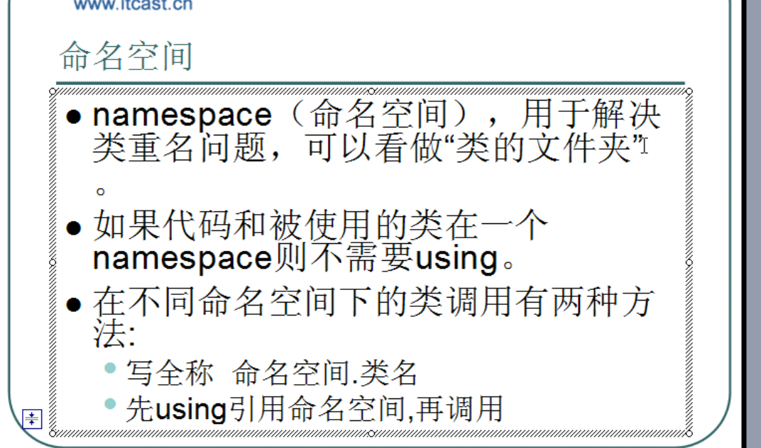

**当想访问一个类的时候需要注意以下条件：**



**在命名空间中也可以写个命名空间 方法如图：**

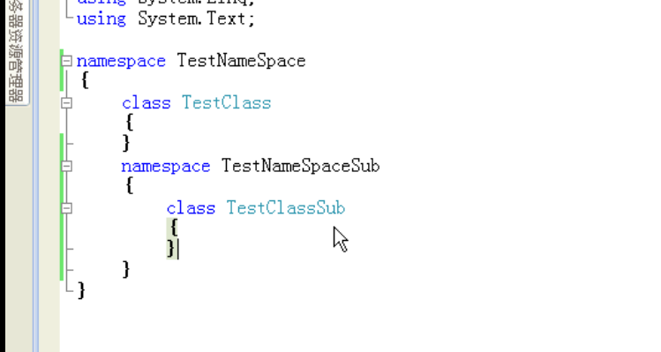

**但是这样写会显得代码不好读**

**所以一般新建一个类，然后这样写：**

